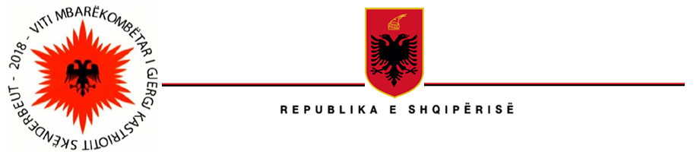

MINISTRIA E MBROJTJES
AUTORITETI I KONTROLLIT SHTETËROR TË EKSPORTEVE

N J O F T I M

Autoriteti i Kontrollit Shtetëror të Eksporteve njofton se ka ç’ regjistruar subjektet e më poshtme:
- Shila Dreams
- Eni Arb Sh.p.k
- M.S Import Eksport Sh.p.k
- American Capital Group
- KEON Sh.p.k
- TCM-Albania
- Deutsch Marketing Geselleschaft
- A & A Security Survey Sh.p.k
- Casick Sh.p.k
- Vesel AVDULLAI
- Spinx
- DNX-NITRO
- Eagle One
- Shpata
- ALGI-GJ
- HS Capital Sh.p.k
- RASS ROGAT ALL SECURITY SERVICE
Si pasojë e këtij ç’regjistrimi subjektet e sipërpërmendura kanë humbur të drejtën e kryerjes së veprimtarisë në fushën e transferimeve ndërkombëtare të mallrave ushtarake, deri në momentin e pajisjes nga Autoriteti i Kontrollit Shtetëror të Eksporteve me Çertifikatë Regjistrimi të rinovuar.

